

软件学院
学科前沿知识与技术讲座
专题报告

报告名称： 企业团队开发工具
讲座名称： 企业团队开发工具
学生姓名： 刘 迪
专业班级：软件工程1607班学 号： 161203707
讲座时间： 2019.04.10 讲座教师： 张 洋

/软件学院“学科前沿知识与技术讲座”笔记记录纸
学号： 161203707 姓名：刘 迪 班级：软件工程1607班 报告人签章：
学术报告（讲座）名称 | 时间 | 地点
企业团队开发工具 | 2019 年 04 月 10 日  星期三 五六节 | 306教室
- 介绍什么是SVN？
SVN是Subversion的简称，是一个开放源代码的版本控制系统，相较于RCS、CVS，它采用了分支管理系统，它的设计目标就是取代CVS。互联网上很多版本控制服务已从CVS迁移到Subversion。说得简单一点SVN就是用于多个人共同开发同一个项目，共用资源的目的。
- 介绍其优缺点
优点：
1、管理方便，逻辑明确，符合一般人思维习惯。
2、易于管理，集中式服务器更能保证安全性。
3、代码一致性非常高。
4、适合开发人数不多的项目开发。
5、大部分软件配置管理的大学教材都是使用svn和vss。
缺点：
1、服务器压力太大，数据库容量暴增。
2、如果不能连接到服务器上，基本上不可以工作，看上面第二步，如果服务器不能连接上，就不能提交，还原，对比等等。
③、介绍其工作流程
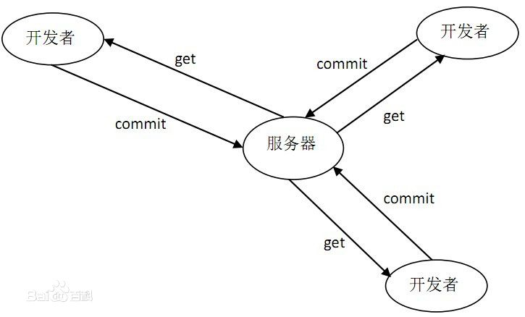

企业开发工具之SVN
软件工程1607班 刘 迪 161203707

Subversion(SVN)，是一个自由开源的版本控制系统，可以将数据恢复到早期版本，或者检查数据修改的历史，这些数据可以是源代码，也可以是其他类型的文件。
SVN，是一个跨平台的软件，支持大多数常见的操作系统。作为一个开源的版本控制系统,Subversion管理着随时间改变的数据。这些数据放置在一个中央资料档案库(repository)中。这个档案库很像一个普通的文件服务器,不过它会记住每一次文件的变动。这样你就可以把档案恢复到旧的版本,或是浏览文件的变动历史。
TortoiseSVN 是 Subversion 版本控制系统的一个免费开源客户端，可以管理文件和目录。文件保存在中央版本库，除了能记住文件和目录的每次修改以外，版本库非常像普通的文件服务器。你可以将文件恢复到过去的版本，并且可以通过检查历史知道数据做了哪些修改，谁做的修改。
版本控制是管理信息修改的艺术，它一直是程序员最重要的工具，程序员经常会花时间作出小的修改，然后又在某一天取消了这些修改，想象一下一个开发者并行工作的团队 - 或许是同时工作在同一个文件！- 你就会明白为什么一个好的系统需要管理潜在的混乱。
某些版本控制系统也是软件配置管理(SCM)系统，这种系统经过精巧的设计，专门用来管理源代码树，并且具备许多与软件开发有关的特性 - 比如，对编程语言的支持，或者提供程序构建工具。Subversion是一个通用的系统,可用来管理任何类型的文件,其中包括程序源码。
在2002年，Tim Kemp 发现 Subversion 是一个很好的版本控制系统，但是没有好的图形化客户端，创建一个作为 Windows 外壳集成的 Subversion 客户端的创意来自 TortoiseCVS，一个非常类似的 CVS 客户端。
Tim 学习了 TortoiseCVS 的源代码，将其作为 TortoiseSVN 的基础，然后开始这个项目，注册了域名 tortoisesvn，并将源代码提交到网上。此时 Stefan Küng 正在寻找一个好的免费版本控制系统，他发现了 Subversion 和 TortoiseSVN，由于 TortoiseSVN 还不能够使用，他加入了这个项目并开始编程。很快他便重写了大多数代码，并且开始添加命令和特性，此时，最初的代码都已经不复存在了。
随着 Subversion 越来越稳定，吸引了越来越多的用户开始使用 TortoiseSVN 作为他们的 Subversion 客户端。用户群增长迅速(每天都持续增长)。Lübbe Onken 提供了许多漂亮图标和 TortoiseSVN 的 logo，细心照料网站并且管理翻译。
2013年6月13日，Wandisco收购TortoiseSVN[dot]Net, TortoiseSVN leader - Stefan Küng加入Wandisco,有了Apache subversion领导开发者Wandisco的支持，TortoiseSVN将会有更多的改进。
SVN是一个安全虚拟网络系统，它将系统整体的信息安全功能均衡合理地分布在不同的子系统中，使各子系统的功能得到最大限度的发挥，子系统之间互相补充，系统整体性能大于各子系统功能之和，用均衡互补的原则解决了"木桶原理"的问题。
SVN能在跨接Internet,Intranet,Extranet间的网络所有端点实现全面的安全，而且还能提供基于企业策略的信息管理机制以充分有效地利用有限的带宽。SVN可以满足各种企业VPN的要求，通过为公司内部网络、远程和移动用户、分支机构和合作伙伴提供基于Internet的安全连接。所以，我们可以将SVN看成是VPN、防火墙、基于企业策略的信息管理软件集成在一起的Internet安全的综合解决方案。在这样一个网络系统中，所有互联网服务器端和客户端都是安全的，并有一个信息管理机制以不断地通过这个外部网络环境动态地分析及满足客户的特定带宽需求。SVN提供了基于网络实现的eBusiness 应用的安全服务，它包含：对多种应用进行全面的安全认证；支持多种认证及PKI；功能强大并对用户透明的通讯加密；面向用户的集中安全策略管理；统一跨接Internet、Intranet、Extranet的通讯。

